Introdução a Lógica de Programação

Programas Compilados
Em uma linguagem compilada, existe um passo prévio chamado compilação. Um programa especial (o compilador) lê todo o código-fonte de uma vez, verifica erros e o traduz integralmente em um arquivo binário executável (como um .exe no Windows).

Linguagem C/C++
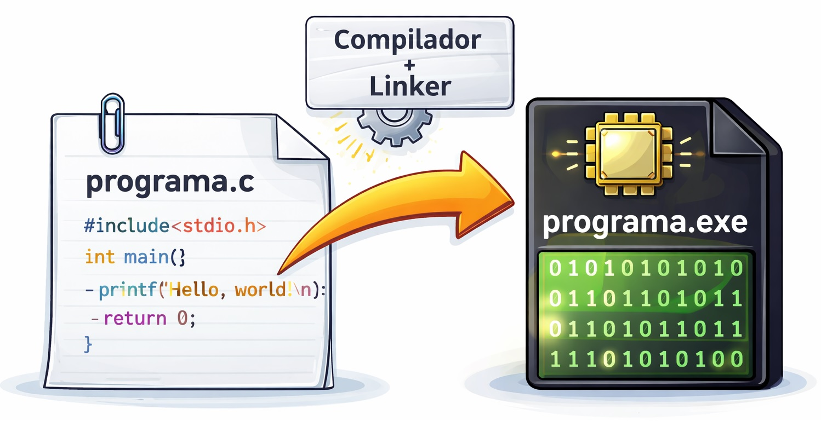

Linguagem JAVA
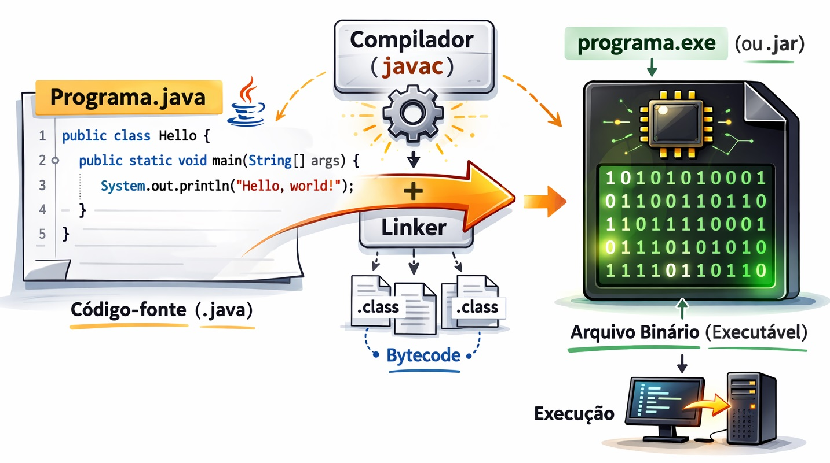

Programas Interpretados
Em uma linguagem interpretada, o código não é transformado em um arquivo binário antes da execução. Em vez disso, um programa chamado interpretador lê o código-fonte e o executa linha por linha, em tempo real.

Linguagem PYTHON
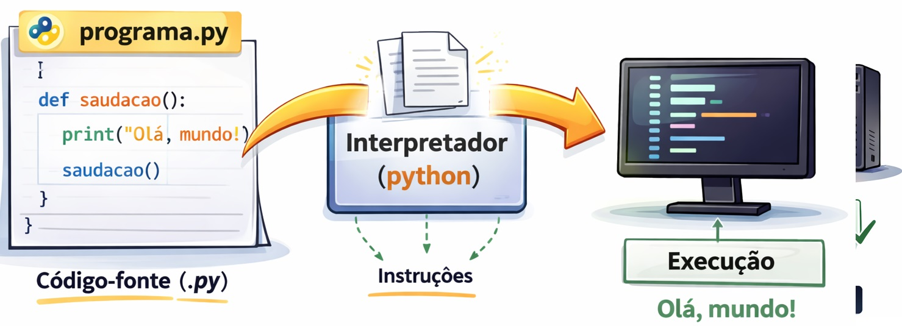

Linguagem JAVASCRIPT
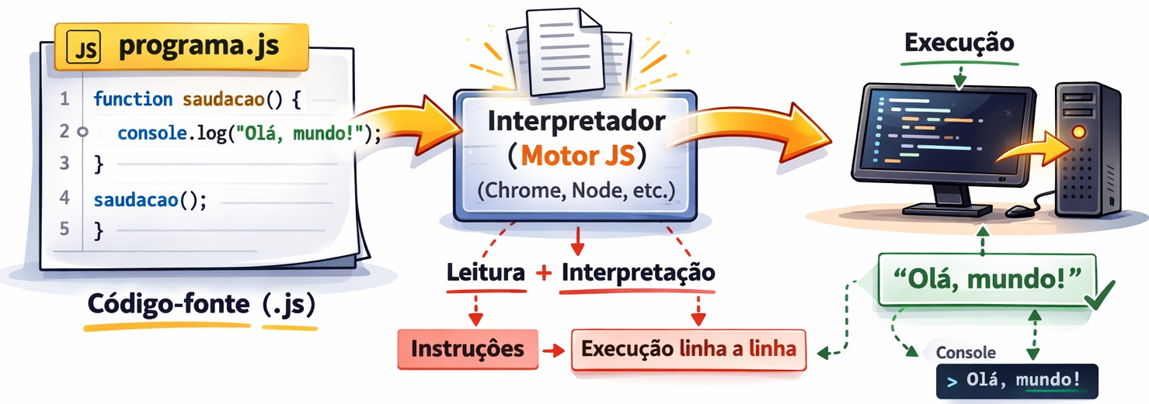
Resumo das vantagens e desvantagens dos 2 paradigmas:
Característica | Programas Compilados | Programas Interpretados
Desempenho | Vantagem: Muito rápidos, pois o código já está em linguagem de máquina otimizado. | Desvantagem: Mais lentos, devido ao “overhead” de traduzir o código enquanto ele executa.
Portabilidade | Desvantagem: O binário é gerado para um sistema específico (ex: um app de Windows não roda no Linux). | Vantagem: O código roda em qualquer sistema que tenha o interpretador instalado.
Desenvolvimento | Desvantagem: O ciclo é mais lento, pois toda mudança exige uma nova compilação total. | Vantagem: Testes rápidos. Você altera uma linha e roda o programa instantaneamente.
Privacidade | Vantagem: O código-fonte original fica protegido, pois você distribui apenas o binário. | Desvantagem: Geralmente o código-fonte precisa ser distribuído ou é facilmente legível.
Depuração (Debug) | Complexo: Erros podem ser difíceis de rastrear após a compilação. | Simples: O interpretador aponta exatamente a linha que falhou durante a execução.
Uso de Memória | Vantagem: Consomem menos memória, pois não precisam de um tradutor rodando junto. | Desvantagem: Consomem mais recursos por manterem o interpretador ativo na memória.

Início de Desenvolvimento: Operações básicas de linguagens de alto-nível
Operação | Analogia Humana | Função Principal
Escrever | Falar / Mostrar | Exibir informações para o usuário.
Ler | Ouvir / Observar | Obter dados externos para o sistema.
Decidir | Escolher um caminho | Criar bifurcações lógicas no fluxo.
Repetir | Rotina de exercícios | Automatizar tarefas cíclicas e exaustivas.
Funções | Receita de bolo | Agrupar comandos para reutilização.

Escrever na tela (Saída de Dados)
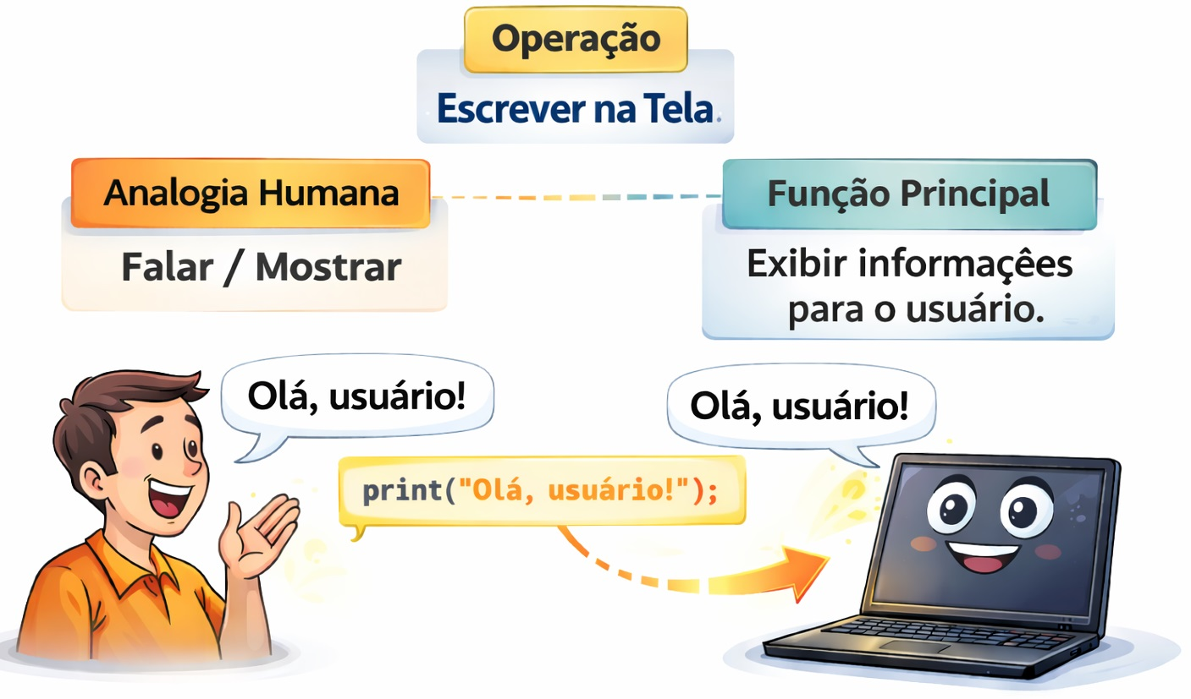
É a forma como o programa se comunica com o usuário. Ele “cospe” informações processadas ou mensagens de instrução para que possamos ver o que está acontecendo.
- Comando comum: print(), console.log() ou escreva().
- Exemplo: Exibir o resultado de uma soma ou um simples “Olá, Mundo!”.

Ler do Teclado (Entrada de Dados)

É o oposto da escrita. Aqui, o programa “ouve” o usuário. Ele interrompe a execução e espera que você digite algo para salvar essa informação em uma variável.
- Comando comum: input(), scanf() ou leia().

Repetir Operações (Laços de Repetição)
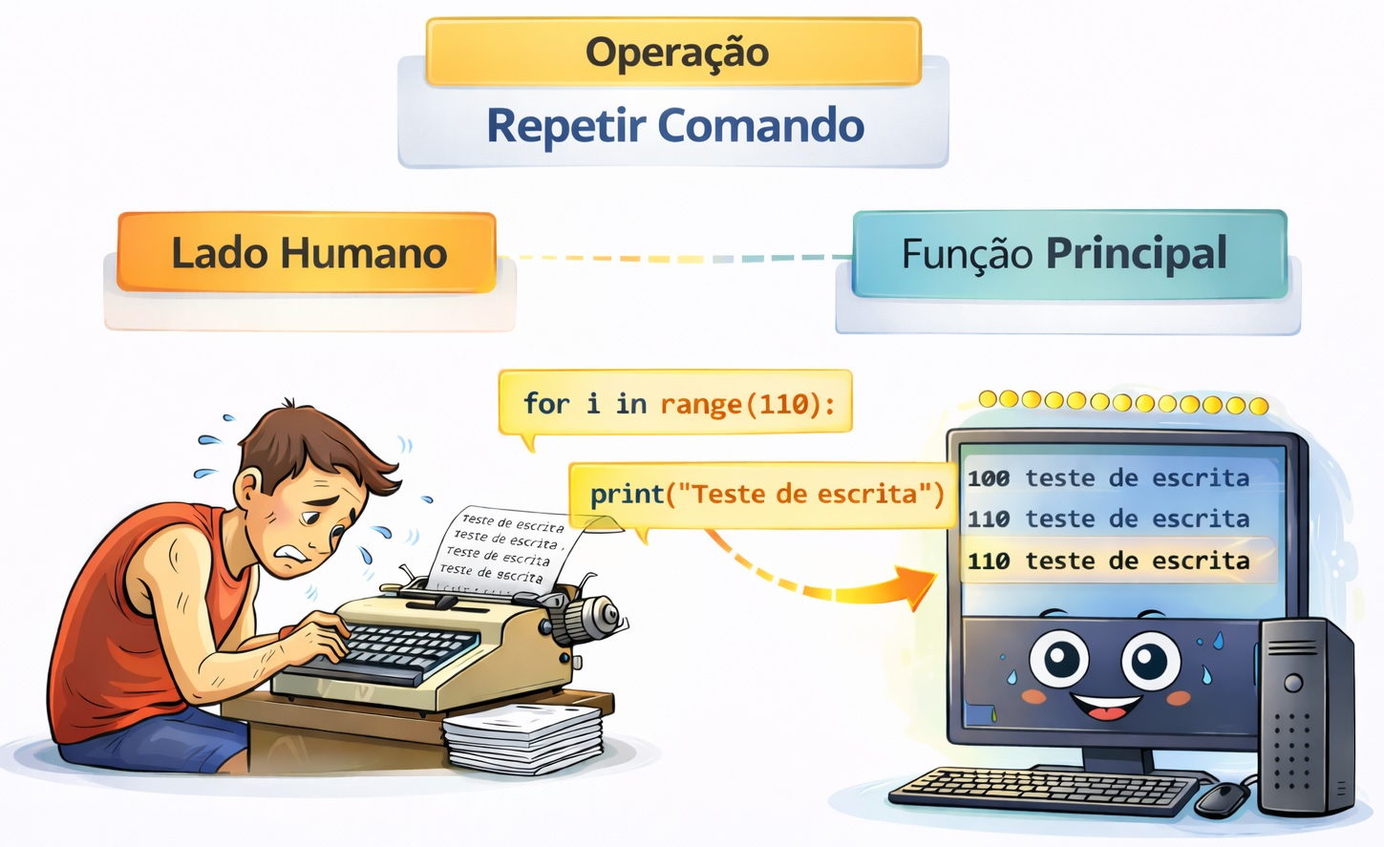
Computadores são ótimos em fazer tarefas repetitivas sem reclamar. Em vez de escrever o mesmo código dez vezes, usamos um laço (loop) que executa o bloco de comandos enquanto uma condição for mantida.
- Tipos comuns: while (enquanto) e for (para).
- Exemplo: Listar todos os nomes de uma lista de contatos ou repetir um alerta até que o usuário clique em “OK”.

Decidir (Estruturas Condicionais )
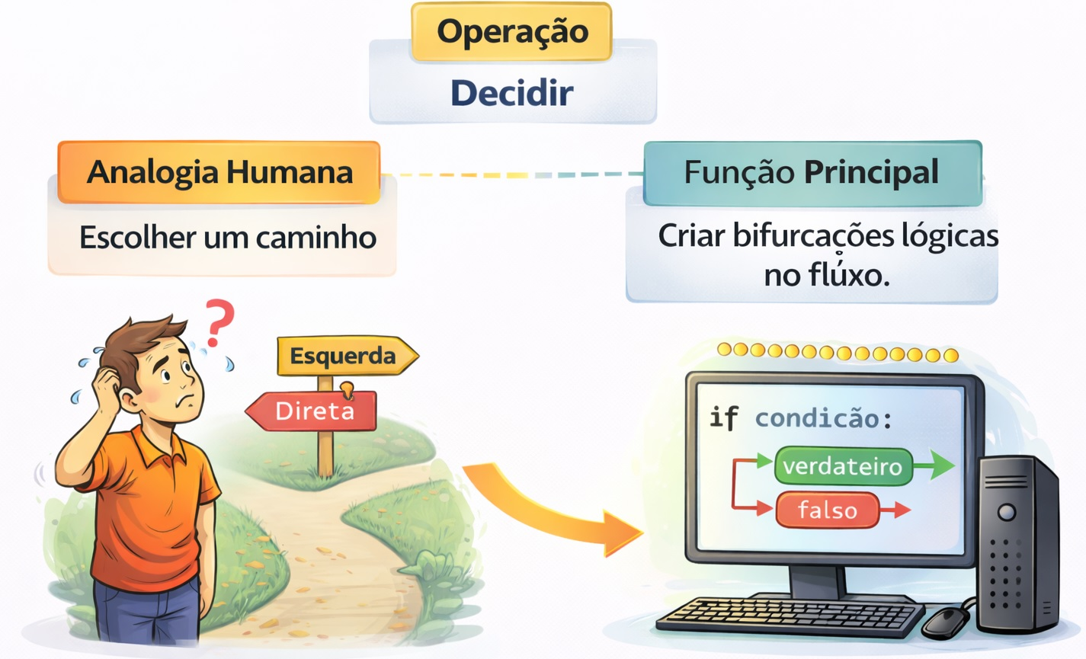
A inteligência de um código nasce aqui. Essa operação permite que o programa tome caminhos diferentes baseando-se em uma condição lógica (verdadeira ou falsa).
- Lógica: SE (condição) então faça A; SENÃO, faça B.
- Exemplo: Se a nota for maior que 7, o aluno está “Aprovado”; caso contrário, “Reprovado”.

Procedimentos e Funções (Modularização)
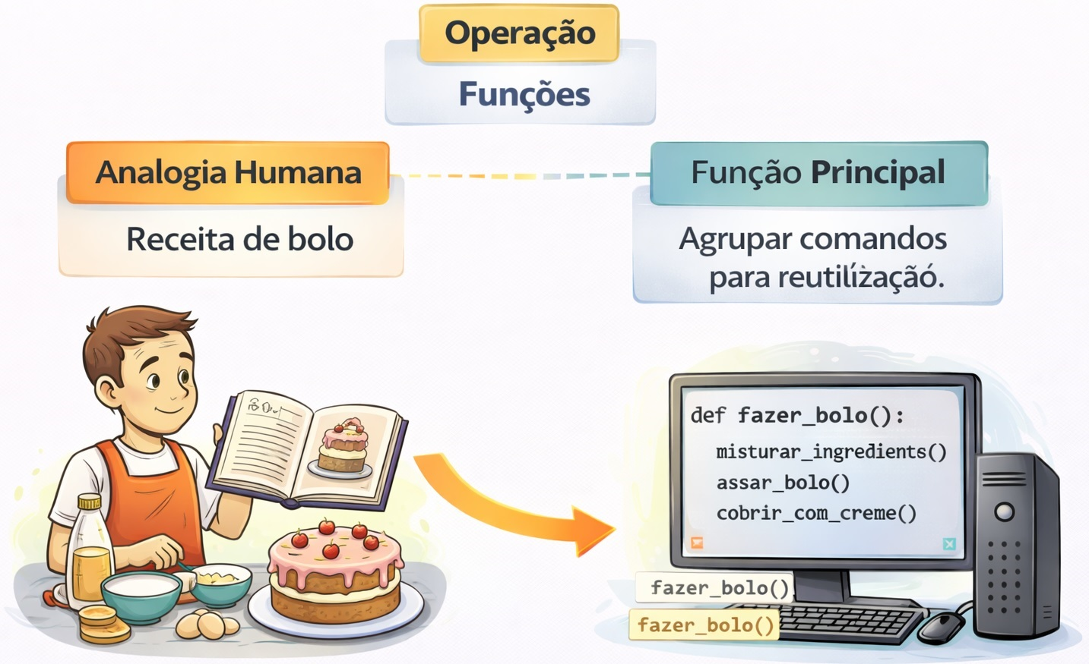
Imagine que você precisa calcular o imposto de renda em vários lugares do seu código. Em vez de repetir a fórmula toda vez, você cria uma “caixinha” com esse cálculo.
- Procedimento: Executa uma tarefa, mas não devolve um valor (ex: limpar a tela).
- Função: Executa um cálculo e retorna um resultado para quem a chamou.
- Vantagem: Deixa o código organizado, fácil de ler e evita a repetição desnecessária (princípio DRY - Don’t Repeat Yourself).

O que são Algoritmos ?
Algoritmos são uma quantidade finita de passos para a resolução de um problema.
Propriedades: | Descrição:
1) Algoritmos possuem uma entrada bem definida; | O ponto de partida do processo.
2) Saída bem definida; | Geram um resultado esperado.
3) Todas entradas de um conjunto de dados leva necessáriamente a um conjunto correspondente; | São determinísticos.

Exemplo-01:
Vamos fazer um algoritmo para escrever na tela a mensagem “meu primeiro programa” .
Use pesudo-código:
INÍCIO
ESCREVER "meu primeiro programa !"
FIM

Exemplo-02:
Vamos fazer um algoritmo para ler do teclado duas parcelas (dois números), soma-los e escrever na tela o resultado.
Use pseudo-código
Início
Escreva "Digite a primeira parcela: "
Leia parcela1
Escreva "Digite a segunda parcela: "
Leia parcela2
soma ← parcela1 + parcela2
Escreva "O resultado da soma é: ", soma
Fim

Exemplo-03:
Vamos fazer um algoritmo para ler do teclado um número, e escrever na tela este numero.
Repita o comando de ler do teclado 5 vezes:
Início
Escreva "Digite um número: "
Leia variavel_numero
variavel_contador ← 1
Enquanto ( variavel_contador <= 5 ) faça
Escreva variavel_numero
variavel_contador ← ( variavel_contador + 1 )
FimEnquanto
Fim

Exemplo-04:
Escreva um pseudo-código para ler dois números do teclado. Decida qual dos dois números é maios e escreva na tela qual dos números é maior.
Início
Escreva "Digite o primeiro número: "
Leia numero1
Escreva "Digite o segundo número: "
Leia numero2
Se numero1 > numero2 então
Escreva "O maior número é: ", numero1
Senão
Se numero2 > numero1 então
Escreva "O maior número é: ", numero2
Senão
Escreva "Os dois números são iguais."
FimSe
FimSe
Fim

Exemplo-05:
Escreva um pseudo-código para desenhar na tela uma moldura envolvendo outro comando de escrever na tela “meu quinto programa”. Transforme essa moldura em uma função (ou procedimento).
Início
Procedimento MostrarMoldura()
Escreva "****************************"
Escreva "* meu quinto programa *"
Escreva "****************************"
FimProcedimento
MostrarMoldura()
Fim

Executando os Algoritmos Através de uma Linguagem: PYTHON

Exemplo-06:
Vamos fazer um algoritmo para escrever na tela a mensagem “meu primeiro programa” .
Use a linguagem PYTHON:
print("meu primeiro programa !")
## meu primeiro programa !

Exemplo-07:
Vamos fazer um algoritmo para ler do teclado duas parcelas (dois números), soma-los e escrever na tela o resultado.
Use a linguagem PYTHON:
parcela1 = input("Digite a primeira parcela: ")
parcela2 = input("Digite a segunda parcela: ")
soma = parcela1 + parcela2
print("O resultado da soma é:", soma)
Veja o código a seguir, quase igual ao anterior
parcela1 = float(input("Digite a primeira parcela: "))
parcela2 = float(input("Digite a segunda parcela: "))
soma = parcela1 + parcela2
print("O resultado da soma é:", soma)

Exemplo-08:
Vamos fazer um algoritmo para ler do teclado um número, e escrever na tela este numero.
Repita o comando de ler do teclado 5 vezes:
Use a linguagem PYTHON:
variavel_numero = input("Digite um número: ")
variavel_contador = 1
while variavel_contador <= 5:
print(variavel_numero)
variavel_contador = variavel_contador + 1

Exemplo-09:
Escreva um pseudo-código para ler dois números do teclado. Decida qual dos dois números é maios e escreva na tela qual dos números é maior.
Use a linguagem PYTHON:
print("Digite o primeiro número:")
numero1 = float(input())
print("Digite o segundo número:")
numero2 = float(input())
if numero1 > numero2:
print("O maior número é:", numero1)
else:
if numero2 > numero1:
print("O maior número é:", numero2)
else:
print("Os dois números são iguais.")

Executando os Algoritmos Através de uma Linguagem: C

Exemplo-10:
Vamos fazer um algoritmo para escrever na tela a mensagem “meu primeiro programa” .
Use a linguagem C:
#include <stdio.h>
int main()
{
printf("meu primeiro programa !\n");
return 0;
}

Exemplo-11:
Vamos fazer um algoritmo para ler do teclado duas parcelas (dois números), soma-los e escrever na tela o resultado.
Use a linguagem C:
#include <stdio.h>
int main()
{
// 1. Declaração das variáveis (precisamos definir o tipo antes)
float parcela1, parcela2, soma;
// 2. Leitura da primeira parcela
printf("Digite a primeira parcela: ");
scanf("%f", &parcela1);
// 3. Leitura da segunda parcela
printf("Digite a segunda parcela: ");
scanf("%f", &parcela2);
// 4. Processamento (Cálculo matemático real)
soma = parcela1 + parcela2;
// 5. Saída formatada (%.2f limita a duas casas decimais)
printf("O resultado da soma é: %.2f\n", soma);
return 0;
}
Veja o código a seguir, quase igual ao anterior
#include <stdio.h>
int main()
{
// Definindo as "caixas" na memória para números reais
float parcela1, parcela2, soma;
// Entrada da primeira parcela
printf("Digite a primeira parcela: ");
scanf("%f", &parcela1);
// Entrada da segunda parcela
printf("Digite a segunda parcela: ");
scanf("%f", &parcela2);
// Processamento
soma = parcela1 + parcela2;
// Saída dos dados
// O %.2f limita o resultado a 2 casas após a vírgula
printf("O resultado da soma é: %.2f\n", soma);
return 0;
}

Exemplo-12:
Vamos fazer um algoritmo para ler do teclado um número, e escrever na tela este numero.
Repita o comando de ler do teclado 5 vezes:
Use a linguagem C:
#include <stdio.h>
int main()
{
// 1. Declaração das variáveis
int variavel_numero;
int variavel_contador = 1;
// 2. Entrada de dados
printf("Digite um numero: ");
scanf("%d", &variavel_numero);
// 3. Estrutura de repetição (While)
// No C, a condição DEVE estar entre parênteses ()
while (variavel_contador <= 5)
{
// O que estiver dentro das chaves {} será repetido
printf("%d\n", variavel_numero);
// Incremento do contador
variavel_contador = variavel_contador + 1;
}
return 0;
}

Exemplo-13:
Escreva um pseudo-código para ler dois números do teclado. Decida qual dos dois números é maios e escreva na tela qual dos números é maior.
Use a linguagem C:
#include <stdio.h>
int main()
{
float numero1, numero2;
// Entrada do primeiro número
printf("Digite o primeiro numero:\n");
scanf("%f", &numero1);
// Entrada do segundo número
printf("Digite o segundo numero:\n");
scanf("%f", &numero2);
// Estrutura de Decisão
if (numero1 > numero2)
{
printf("O maior numero e: %.2f\n", numero1);
}
else
if (numero2 > numero1)
{
printf("O maior numero e: %.2f\n", numero2);
}
else
{
printf("Os dois numeros sao iguais.\n");
}
return 0;
}

Executando os Algoritmos Através de uma Linguagem: JAVA

Exemplo-14:
Vamos fazer um algoritmo para escrever na tela a mensagem “meu primeiro programa” .
Use a linguagem JAVA:
public class PrimeiroPrograma
{
public static void main(String[] args)
{
// No Java, usamos System.out.println para imprimir e pular linha
System.out.println("meu primeiro programa !");
}
}

Exemplo-15:
Vamos fazer um algoritmo para ler do teclado duas parcelas (dois números), soma-los e escrever na tela o resultado.
Use a linguagem JAVA:
import java.util.Scanner; // Importa a ferramenta de leitura
public class ConcatenarParcelas
{
public static void main(String[] args)
{
Scanner leitor = new Scanner(System.in);
// No Java, precisamos declarar que as variáveis são do tipo String
System.out.print("Digite a primeira parcela: ");
String parcela1 = leitor.nextLine();
System.out.print("Digite a segunda parcela: ");
String parcela2 = leitor.nextLine();
// O sinal de + entre Strings junta os textos (concatenação)
String soma = parcela1 + parcela2;
System.out.println("O resultado da soma é: " + soma);
leitor.close();
}
}
Veja o código a seguir, quase igual ao anterior
import java.util.Scanner; // Importa a biblioteca para leitura de dados
public class SomaReais
{
public static void main(String[] args)
{
// Criamos um objeto Scanner para ler a entrada do teclado
Scanner leitor = new Scanner(System.in);
// Definindo as variáveis para números reais
float parcela1, parcela2, soma;
// Entrada da primeira parcela
System.out.print("Digite a primeira parcela: ");
parcela1 = leitor.nextFloat();
// Entrada da segunda parcela
System.out.print("Digite a segunda parcela: ");
parcela2 = leitor.nextFloat();
// Processamento
soma = parcela1 + parcela2;
// Saída dos dados
// O Java também aceita o printf igualzinho ao C!
System.out.printf("O resultado da soma é: %.2f\n", soma);
// Fechamos o leitor por boa prática
leitor.close();
}
}

Exemplo-16:
Vamos fazer um algoritmo para ler do teclado um número, e escrever na tela este numero.
Repita o comando de ler do teclado 5 vezes:
Use a linguagem JAVA:
import java.util.Scanner; // Importa a classe Scanner para leitura de dados
public class RepeticaoWhile
{
public static void main(String[] args)
{
// Criamos o objeto leitor para o teclado
Scanner leitor = new Scanner(System.in);
// 1. Declaração das variáveis
int variavelNumero;
int variavelContador = 1;
// 2. Entrada de dados
System.out.print("Digite um numero: ");
variavelNumero = leitor.nextInt(); // Lê um número inteiro
// 3. Estrutura de repetição (While)
// Assim como no C, a condição fica entre parênteses ()
while (variavelContador <= 5)
{
// No Java, o println já pula linha automaticamente
System.out.println(variavelNumero);
// Incremento do contador
variavelContador = variavelContador + 1;
}
// Fechar o leitor por boa prática
leitor.close();
}
}

Exemplo-17:
Escreva um pseudo-código para ler dois números do teclado. Decida qual dos dois números é maios e escreva na tela qual dos números é maior.
Use a linguagem JAVA:
import java.util.Scanner;
public class CompararNumeros
{
public static void main(String[] args)
{
Scanner leitor = new Scanner(System.in);
float numero1, numero2;
// Entrada do primeiro número
System.out.println("Digite o primeiro numero:");
numero1 = leitor.nextFloat();
// Entrada do segundo número
System.out.println("Digite o segundo numero:");
numero2 = leitor.nextFloat();
// Estrutura de Decisão
if (numero1 > numero2)
{
System.out.printf("O maior numero e: %.2f\n", numero1);
}
else if (numero2 > numero1) {
System.out.printf("O maior numero e: %.2f\n", numero2);
}
else
{
System.out.println("Os dois numeros sao iguais.");
}
leitor.close();
}
}

Ferramentas:

Instalar o Microsoft Build Tools VS2022
winget install --id=Microsoft.VisualStudio.2022.BuildTools -e

